**Отчёт по лабораторной работе № 3**

**По дисциплине Теория разработки программного обеспечения**

**Студента группы 19-КБ-ПР2**

**Соловьева Даниила**

**Цель работы:** изучить методологии функционального моделирования IDEF0 и IDEF3.

Лабораторная работа направлена на ознакомление с методологиями функционального моделирования IDEF0 и IDEF3, получение навыков по применению данных методологий для построения функциональных моделей на основании требований к информационной системе.

**Введение:** IDEF0 (Integrated Definition Function Modeling) - методология функционального моделирования. В основе IDEF0 методологии лежит понятие блока, который отображает некоторую бизнес-функцию.

Для описания логики взаимодействия информационных потоков наиболее подходит IDEF3, называемая также workflow diagramming – методологией моделирования, использующая графическое описание информационных потоков, взаимоотношений между процессами обработки информации и объектов, являющихся частью этих процессов.

В рамках данной лабораторной работы важно научиться правильно декомпозировать систему для корректного составления функциональных моделей.

**Используемое программное обеспечение:** AllFusion Process Modeler, Microsoft Word 2020, интернет-ресурс для создания онлайн диаграмм Creately: [*https://app.creately.com*](https://app.creately.com)

**Лабораторная работа выполнялась на следующем компьютере:**

* CPU – AMD Ryzen 2600
* GPU – Gigabyte GTX 1660 Super
* RAM – DDR4 16gb
* OC – Windows 10

Диаграммы IDEF0:

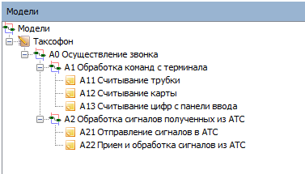

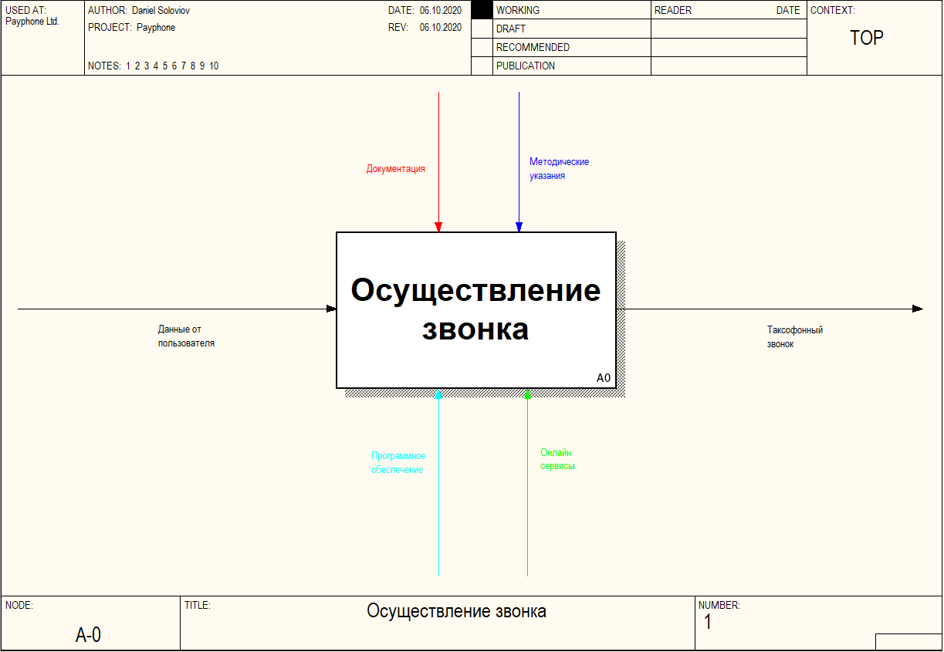

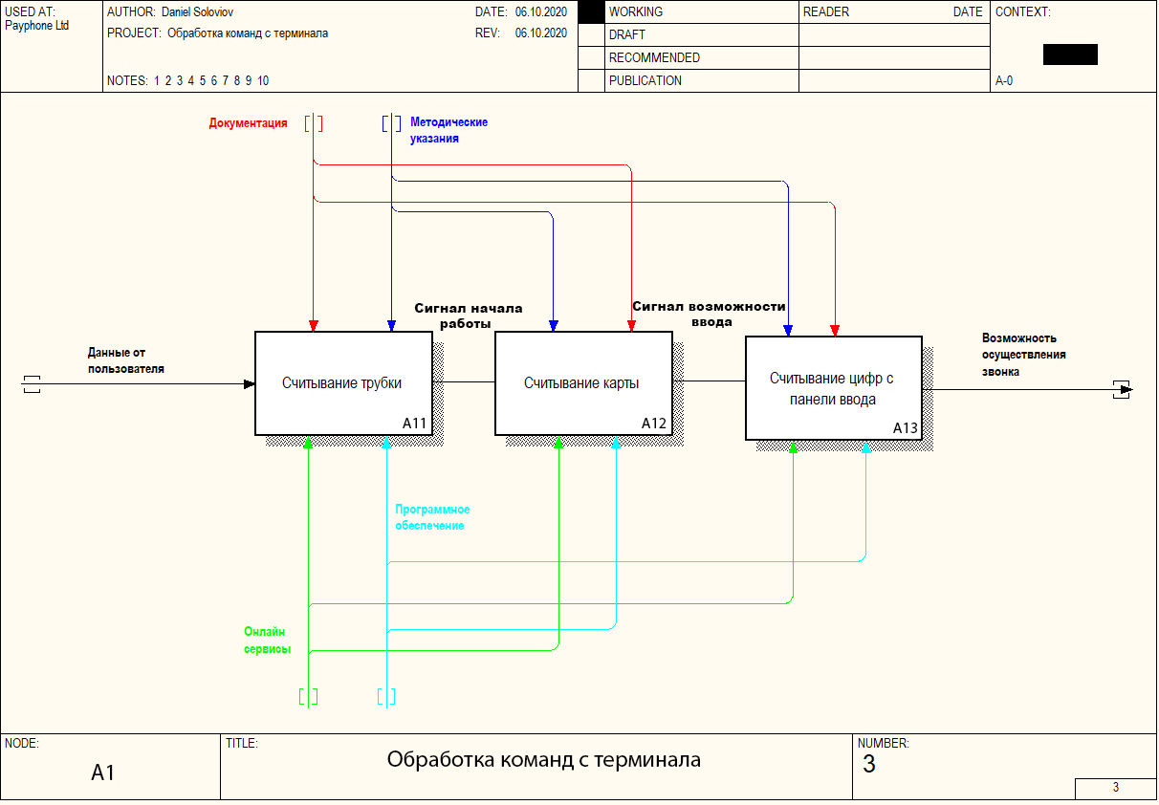

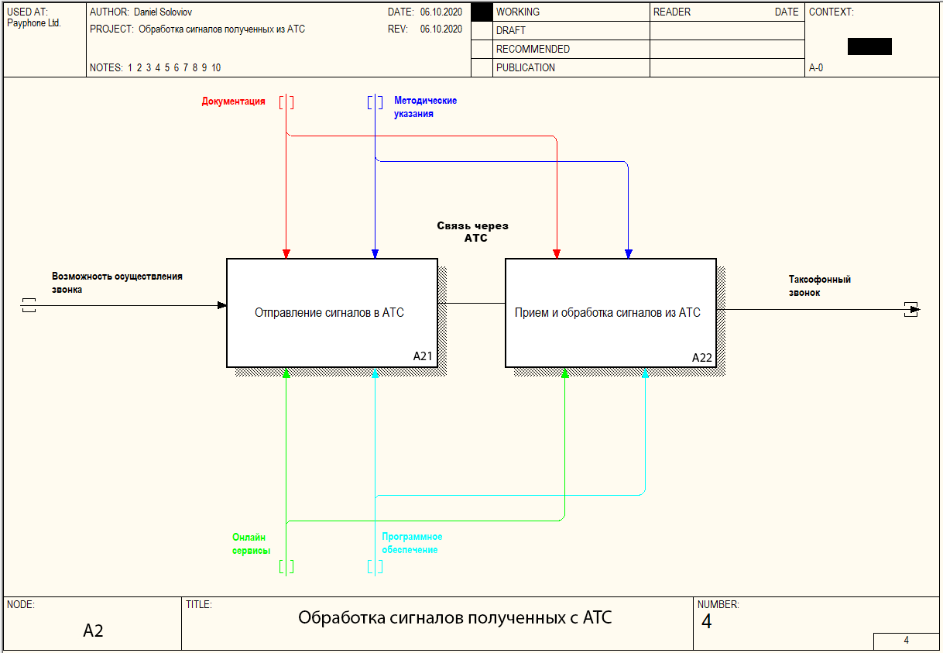

Для построения IDEF3 диаграммы была использована следующая таблица обозначений, прилагаемая в методическом указании к данной Л/Р

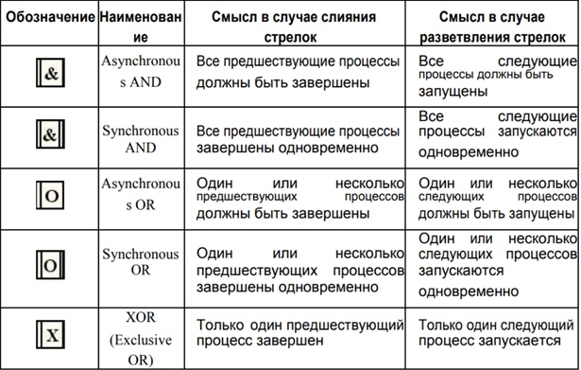

Диаграмма IDEF3

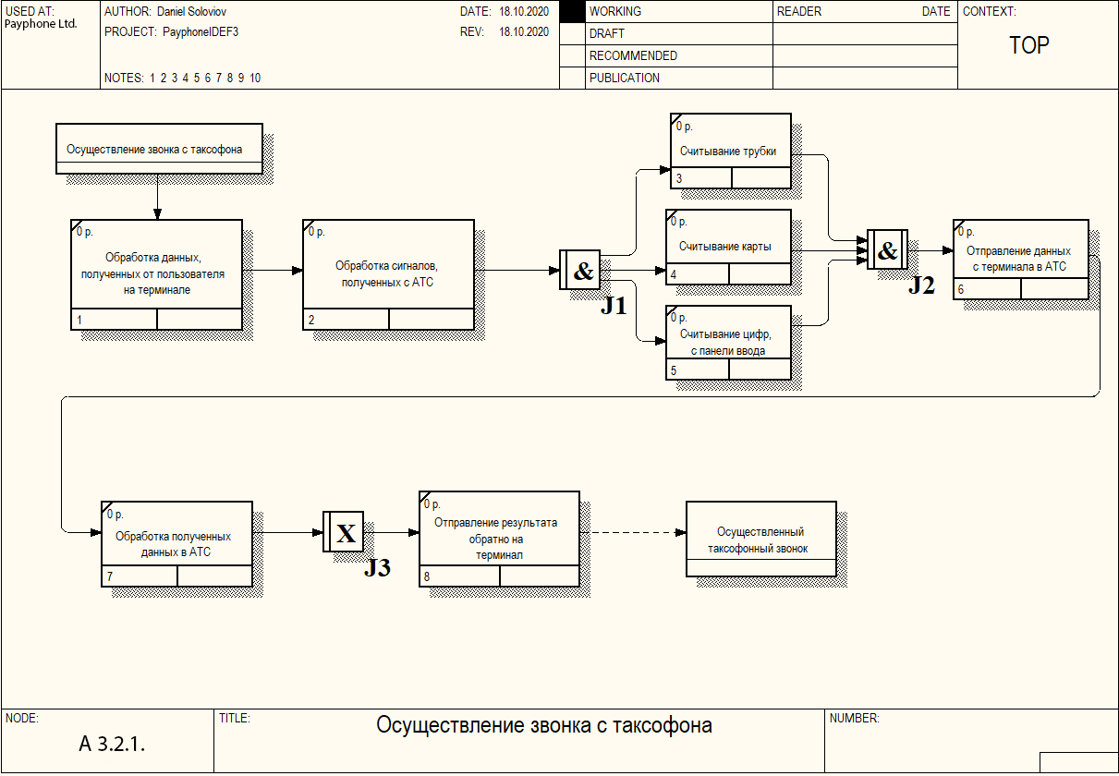

Контрольные вопросы:

1. Перечислите основные объекты IDEF0, их описание и назначение.

**Функциональный блок** (Activity Box). Функциональный блок графически изображается в виде прямоугольника и олицетворяет собой некоторую конкретную функцию в рамках рассматриваемой системы.

Каждая из четырех сторон функционального блока имеет своё определенное значение (роль), при этом:

• Верхняя сторона имеет значение “Управление” (Control);

• Левая сторона имеет значение “Вход” (Input);

• Правая сторона имеет значение “Выход” (Output);

• Нижняя сторона имеет значение “Механизм” (Mechanism).

**Интерфейсные дуги (Arrow)**. Также интерфейсные дуги часто называют потоками или стрелками. Интерфейсная дуга отображает элемент системы, который обрабатывается функциональным блоком или оказывает иное влияние на функцию, отображенную данным функциональным блоком.

**Декомпозиция (Decomposition)**. Принцип декомпозиции применяется при разбиении сложного процесса на составляющие его функции. Декомпозиция позволяет постепенно и структурированно представлять модель системы в виде иерархической структуры отдельных диаграмм, что делает ее менее перегруженной и легко усваиваемой.

1. Назовите базовые принципы моделирования в IDEF0. В IDEF0 реализованы три базовых принципа моделирования процессов:

**Принцип функциональной декомпозиции** представляет собой способ моделирования типовой ситуации, когда любое действие, операция, функция могут быть разбиты (декомпозированы) на более простые действия, операции, функции.

**Принцип ограничения сложности**. При работе с IDEF0 диаграммами существенным является условие их разборчивости и удобочитаемости. Суть принципа ограничения сложности состоит в том, что количество блоков на диаграмме должно быть не менее двух и не более шести.

**Принцип контекстной диаграммы**. Моделирование делового процесса начинается с построения контекстной диаграммы. На этой диаграмме отображается только один блок - главная бизнес-функция моделируемой системы.

1. В каких случаях целесообразно применять построение модели ― «как есть», а в каких ― «как будет»?

Функциональная модель ― «как есть» является отправной точкой для анализа потребностей предприятия, выявления проблем и "узких" мест и разработки проекта совершенствования деловых процессов.

Применение функциональной модели ― «как будет» позволяет не только сократить сроки внедрения информационной системы, но также снизить риски, связанные с невосприимчивостью персонала к информационным технологиям.

1. Перечислите основные объекты IDEF3, их описание и назначение.

**Единицы работы - Unit of Work (UOW)**. UOW, также называемые работами (activity), являются центральными компонентами модели. В IDEF3 работы изображаются прямоугольниками с прямыми углами и имеют имя, выраженное отглагольным существительным, обозначающим процесс действия, одиночным или в составе фразы, и номер (идентификатор);

**Связи**. Связи показывают взаимоотношения работ. Все связи в IDEF3 однонаправлены и могут быть направлены куда угодно, но обычно диаграммы IDEF3 стараются построить так, чтобы связи были направлены слева направо.

**Перекрестки (Junction)**. Окончание одной работы может служить сигналом к началу нескольких работ, или же одна работа для своего запуска может ожидать окончания нескольких работ. Перекрестки используются для отображения логики взаимодействия стрелок при слиянии и разветвлении или для отображения множества событий, которые могут или должны быть завершены перед началом следующей работы.

**Декомпозиция работ**. В IDEF3 декомпозиция используется для детализации работ. Методология IDEF3 позволяет декомпозировать работу многократно, т.е. работа может иметь множество дочерних работ. Это позволяет в одной модели описать альтернативные потоки. Возможность множественной декомпозиции предъявляет дополнительные требования к нумерации работ.

1. В чем смысл использования перекрестков в IDEF3?

Перекрестки используются для отображения логики взаимодействия стрелок при слиянии и разветвлении или для отображения множества событий, которые могут или должны быть завершены перед началом следующей работы. Различают перекрестки для слияния (Fan-in Junction) и разветвления (Fan-out Junction) стрелок.

1. В чем отличия IDEF0 и IDEF3? Когда целесообразней использовать IDEF0, а когда IDEF3?

Нотация IDEF0 обычно используется для описания процессов верхнего уровня, хотя и позволяет описать всю деятельность компании. Отличительной возможностью нотации является возможность отображения не только входов и выходов каждого блока, но и «управления» и «механизмов».

Нотация IDEF3 чаще применяется для построения процессов нижнего уровня, могут также использовать при декомпозиции блоков процесса IDEF0. В отличие отIDEF0 данная нотация не поддерживает отображение «механизмов» и «управления», зато отображает очередность выполнения работ персоналом.

**Заключение:** результатом выполнения данной лабораторной работы стало освоение методов работы при составлении функциональных диаграмм по методологиям IDEF0 и IDEF3. Можно сказать, что корректное составление данных диаграмм, как и многих других в процессе планирования разработки программного продукта, способно существенно оптимизировать всю дальнейшую деятельность при реализации программы.

**Список используемой литературы**:

1. Попова О.Б. Теория разработки программного обеспечения. Методические указания к выполнению Л/Р
2. Попова О.Б. Теория разработки программного обеспечения. Конспекты лекций.
3. Зараменских, Е. П. Управление жизненным циклом информационных систем : учебник и практикум для академического бакалавриата / Е. П. Зараменских. — Москва : Издательство Юрайт, 2019. — 431 с. — (Бакалавр. Академический курс). — ISBN 978-5-9916-9200-7.
4. Онлайн-ресурс [http://www.idef.com](http://www.idef.com/)
5. Онлайн ресурс <http://www.idefinfo.ru/>